Documentação monitor integração de cadastro manager

Sumário
Manual 3
Visão geral: 3
Modo de uso/ dados visíveis 4
Como usar: 4
Documentação Tecnica: 5
Introdução 5
Objetivo 5
Arquitetura do Sistema 6
Tecnologias utilizadas: 6
Funcionalidades 6
1. Busca de dados 6
2. Monitoramento dos dados 6
Conclusão 7

Manual

Visão geral:
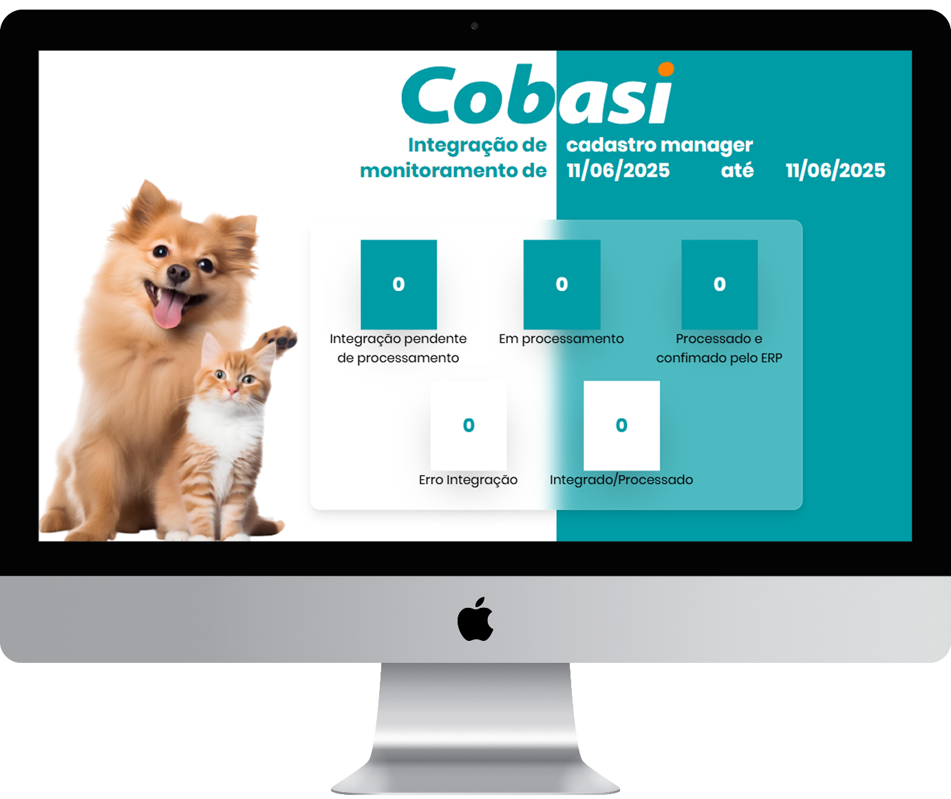

Modo de uso/ dados visíveis

Como usar:
1.
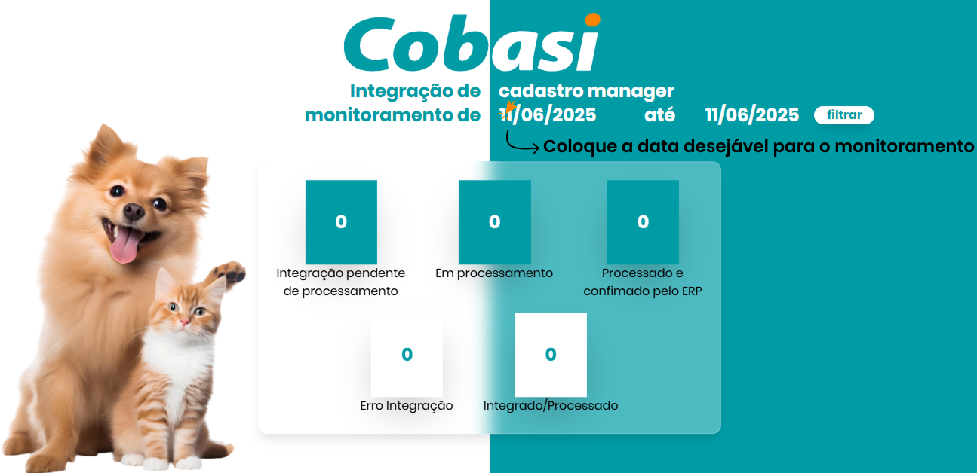
Ao clicar na primeira data, o usuário tem a possibilidade de escolher o período de monitoramento da integração e do processamento do cadastro na Zanthus, exportado pelo RMS.
2.
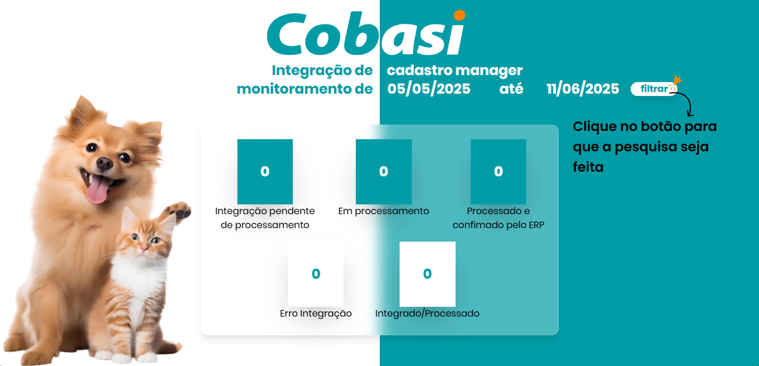
Com o período desejado informado, o usuário tem acesso ao botão 'Filtrar', cuja função é realizar a pesquisa dentro do intervalo selecionado.
3.
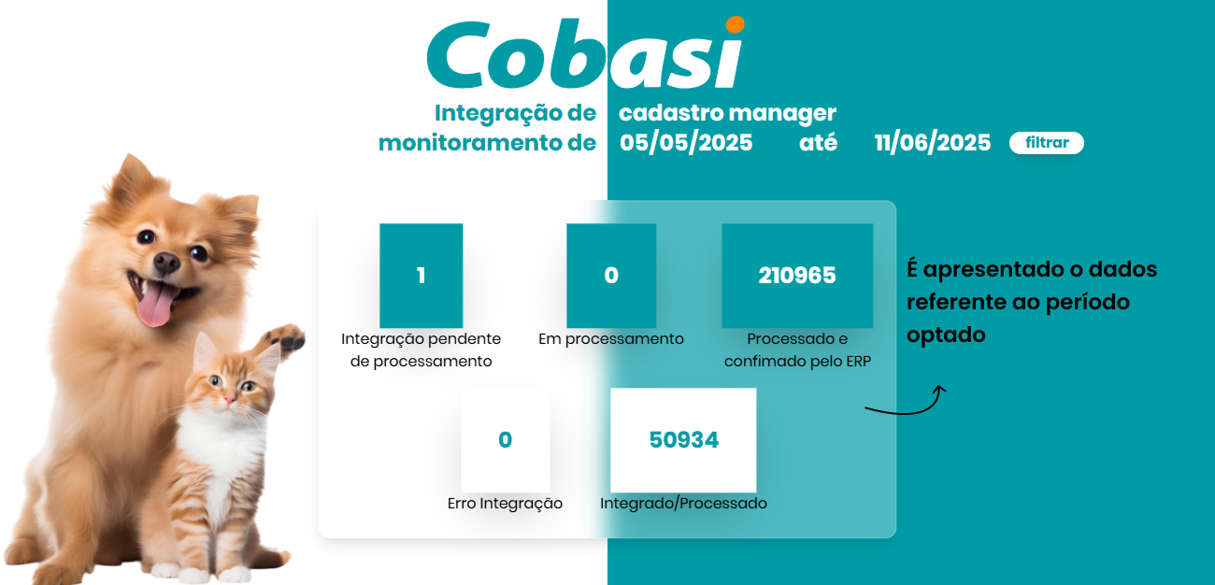

Documentação Tecnica:

Introdução
O programa Integração de cadastro manager foi desenvolvido para automatizar o processo de monitoramento de dados no manager, integrando operações com banco de dados e permitindo a visualização sobre esses dados.

Objetivo
O objetivo é monitorar a integração e processamento do cadastro na Zanthus exportado pelo Rms.

Arquitetura do Sistema
O site foi desenvolvido com o framework next.js com a linguagem principal o typeScript, e com o backend o framework spring boot com a linguagem principal o java. Existe uma comunicação com o banco de dados (Zanthus) através do JDBC, permitindo executar procedimentos.

Tecnologias utilizadas:


Funcionalidades

1. Busca de dados
O sistema consulta o banco de dados para obter informações de cada status sobre o processo de cadastro ou integração, utilizando o período que o usuário opta.

2. Monitoramento dos dados
O monitor exibe cada dado numérico referente a seu status como:
- Integração pendente de processamento
- Em processamento
- Processado e confirmado pelo ERP
- Erro Integração
- Integrado/Processado

Conclusão
O sistema de monitoramento Integração de cadastro manager é uma ferramenta de bastante valor para a equipe de T.I, proporcionando automação no monitoramento de tais, contribuindo para a eficiência das atividades.

Desenvolvedor:
João Victor Leal Almeida de Mello

